**2022 年盟升杯竞赛试题**

参赛注意事项

* 1. 参赛队员认真填写参赛报名表，报名信息必须准确无误。
  2. 队伍人数一至三人，开赛后不得中途更换队员和制作题目。
  3. 参赛队员可以借助互联网等工具进行辅助设计，但不得与其他参赛队进行方案讨论和交流。
  4. 大一组赛题器件地点：清水河校区科研楼A431，领取时间以盟升杯QQ群的通知为准。
  5. 作品提交时间及地点：提交时间以盟升杯QQ群内通知为准，地点为清水河校区科研楼A431。逾期提交即视为自动放弃比赛资格。提交时应包括：设计报告、制作实物。

**音频频谱计(A题)**

**(低年级组）**

1. **设计任务**

设计并制作一个音频频谱计，简易示意图如图1所示。该频谱计可以对输入的音频信号进行频谱分析，并根据频率成分的相对大小，将一系列频率成分以画图的形式在OLED屏幕上展示出来。要求使用12V学生电源供电，供电电路自行设计。

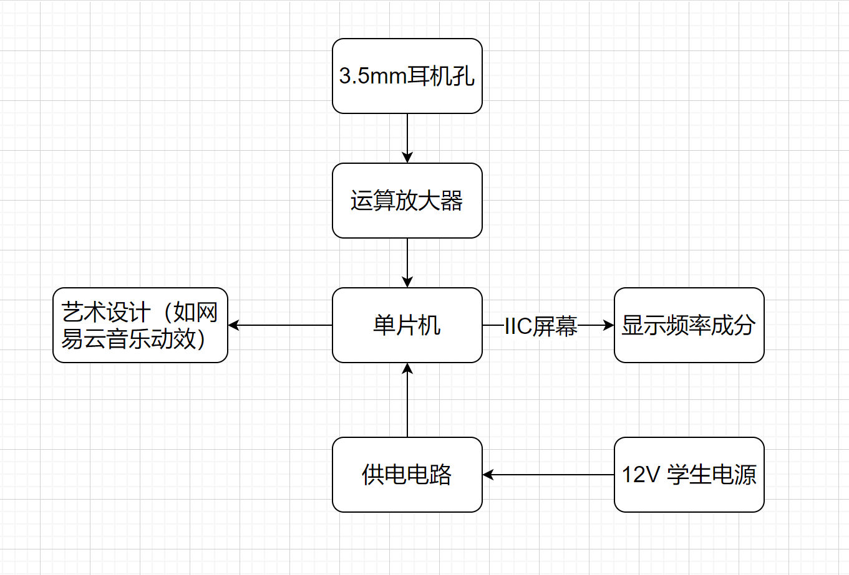

图1 音频频谱计示意图

1. **设计要求**
2. **基本要求**
   1. 系统一键启动。
   2. 装置使用12V学生电源供电，供电电路自行设计。**若该指标不能完成，不进行后续项目的测试**。
   3. 对一段单频正弦信号进行采集，频率1khz。要求能够在串口助手/OLED上复现出音频信号。
   4. 在1.3的基础上，对这段单频正弦信号进行64点FFT分析，分析后的频谱图应绘制在串口助手/OLED上。

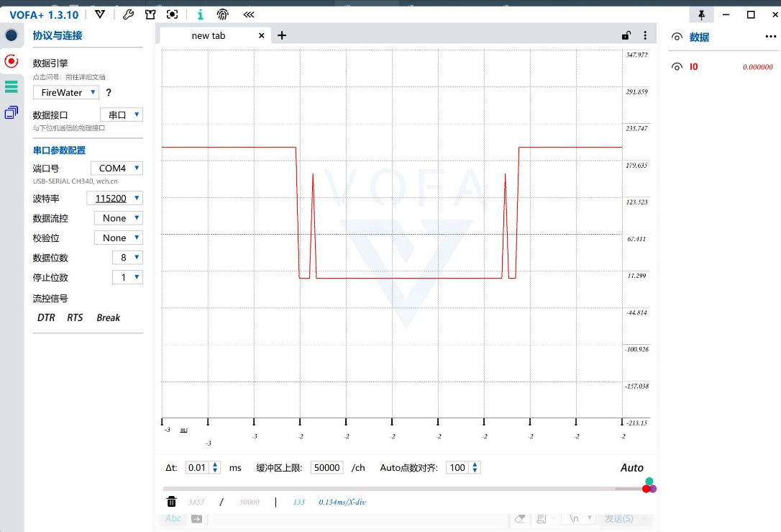

图2 1khz频谱分析效果示例

1. **发挥部分**
   1. 在1.4的基础上，对带有1khz和5khz频率成分（幅度一致）的信号进行64点FFT分析，在OLED屏幕上显示频谱。
   2. 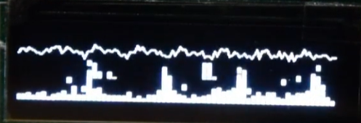 在2.1的基础上，对一段音频信号进行实时FFT分析，点数不限，并通过艺术设计，展示频谱效果：如在OLED显示屏进行音乐动效模拟等。本部分酌情给分。

图3 OLED频谱显示效果示例

* 1. 其他。

**三、说明**

1. 采用的单片机和设计软件不限，可采用开发板进行设计；
2. 1.3完成后，可手动切换至1.4进行测试。
3. 设计报告须附带的程序代码（只包含自己编写部分，自动生成的代码无需包含），抄袭行为将被取消成绩；
4. 若使用自制的 PCB 板，板上需打印出制板人的姓名和学号。

**四、评分标准**

|  |  |  |  |
| --- | --- | --- | --- |
| 设  计  报  告 | 评分项目 | 主要内容 | 分数 |
| 系统方案 | 方案选择、论证 | 2 |
| 理论分析与计算 | 进行必要的分析、计算 | 3 |
| 电路设计 | 电路设计 | 3 |
| 测试方案与测试结果 | 表明测试方案和测试结果 | 10 |
| 设计报告结构及规范性 | 图表的规范性 | 2 |
| 小计 | | 20 |
| 基  本  要  求 | 完成第1.1项 | | 5 |
| 完成第1.2项 | | 15 |
| 完成第1.3项 | | 15 |
| 完成第1.4项 | | 15 |
| 小计 | | 50 |
| 发  挥  部  分 | 完成第2.1项 | | 10 |
| 完成第2.2项 | | 35 |
| 完成第2.3项 | | 5 |
| 小计 | | 50 |
| **总分** | | | 120 |